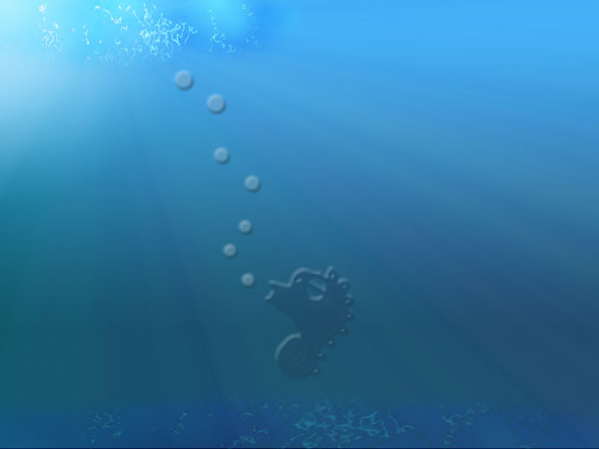

２０１６年（平成２８年）５月１５日

★海
１．新規ファイルを作る。
２．背景に線形グラデーションを上から下にかける。今回描画色を#33a4f4、背景色を#
052840にしました。

３．上に新規レイヤーを作り、描画色を先程使った描画色より薄くして、左上に描画色から透明の円形グラデーションをかける。

４．一番上に新規レイヤーを作り、楕円形選択ツールでぼかしを10pxくらい入れて、左上に楕円を選択する。
５．描画色を#33a4f4、背景色を#052840にして、選択した部分にフィルター→描画→雲模様１を適用させる。
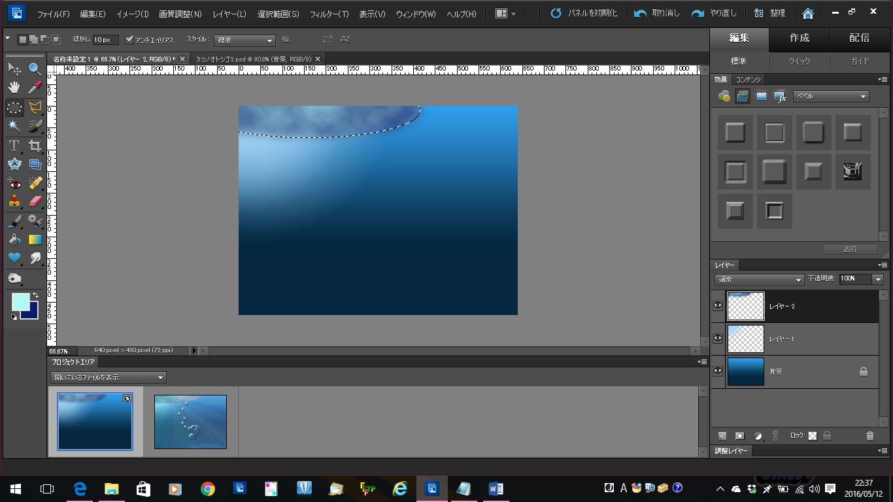

６．そのまま選択したまま、フィルター→アーティスティック→ラップを適用させる。今回ハートライトの強さを20、詳細を15、滑らかさを4にしてOKしました。模写モードをオーバーレイにしておく。
７．上にレイヤーを作り、ラップを適用させた上に描画色から透明の円形グラデーションを2、3か所かける。模写モードをハートライトしておく。
８．ラップを適用させたレイヤーをコピーして、上下反転して海の底に使う。底部分を少し大きくして適当に位置づける。底部分の模写モードをハートライトかオーバーレイにしておく。

９．一番上にレイヤーを作り、ノイズサンプルの青色系で円錐グラデーションをかける。
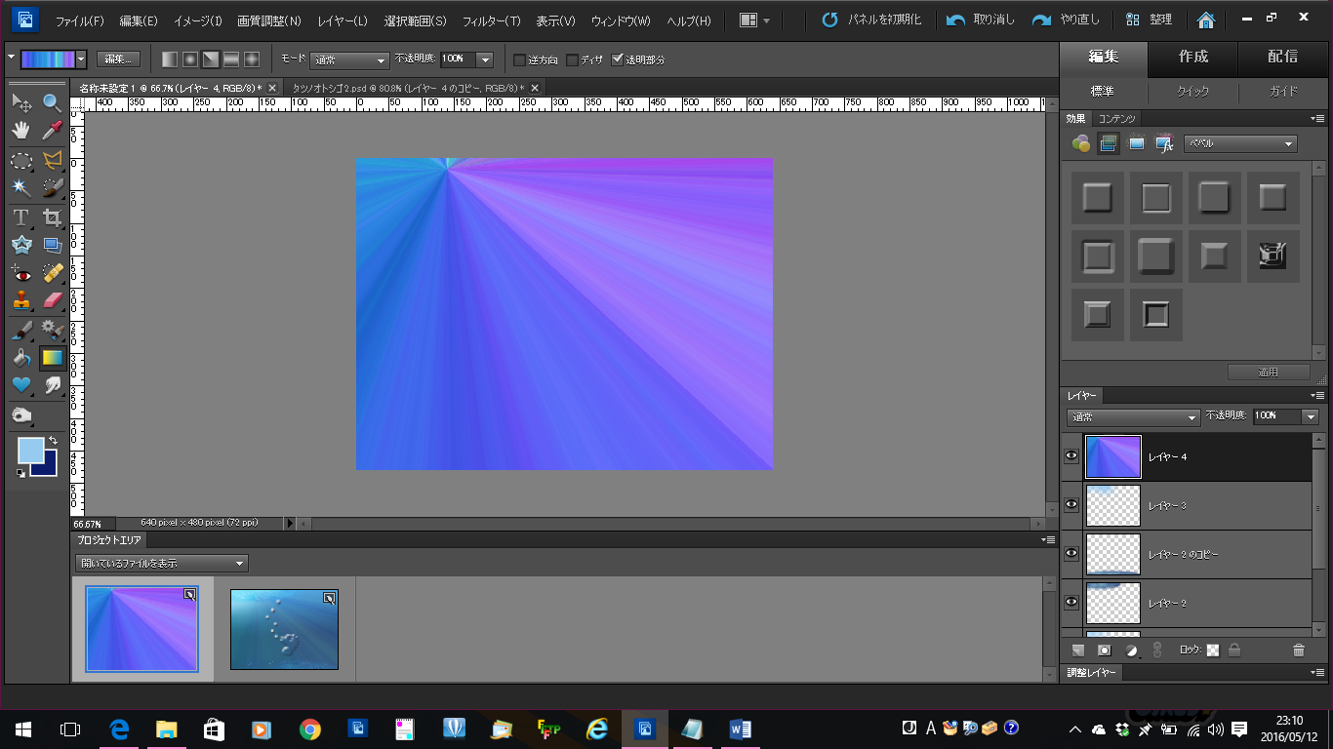
その時にラップ部分の真ん中からグラデーションをかける。

１０．この円錐グラデーションは紫系なので色相・彩度でブルー系に変え、明度を上げる。
１１．この円錐グラデーションレイヤーの不透明度を落とし、模写モードをスクリーンに変えておく。
★タツノオトシゴ
１．背景レイヤーを選んでおいて、カスタムシェイプツールの動物2の中のタツノオトシ
ゴを描く。
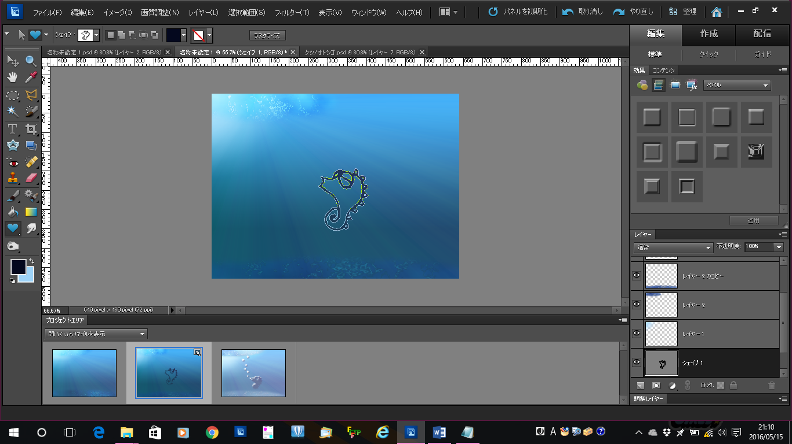

２．ラスタライズして塗れてない部分を全部塗ってべベルをかける。
★泡
１．タツノオトシゴレイヤーの上に新規レイヤーを作り、ブラシで泡を描き、べベルをかける。

